04.04.2020 5(9)-Б, 5(9)-В

Тема уроку. Поняття мови розмітки гіпертексту. Етапи створення веб-сайтів

1. Теоретичний матеріал

**- HTML** ([англ.](https://uk.wikipedia.org/wiki/%D0%90%D0%BD%D0%B3%D0%BB%D1%96%D0%B9%D1%81%D1%8C%D0%BA%D0%B0_%D0%BC%D0%BE%D0%B2%D0%B0) *HyperText Markup Language* — **Мова розмітки** [**гіпертекстових**](https://uk.wikipedia.org/wiki/%D0%93%D1%96%D0%BF%D0%B5%D1%80%D1%82%D0%B5%D0%BA%D1%81%D1%82)**документів**)

- Нижче наведено приклад загальної структури HTML-документу:

<!doctype HTML public "-//W3C//DTD HTML 4.01//EN"

"http://www.w3.org/TR/html4/strict.dtd">

**<html>**

**<head>**

**<title>**Мій перший HTML-документ**</title>**

**</head>**

**<body>**

Hello world!

**</body>**

**</html>**

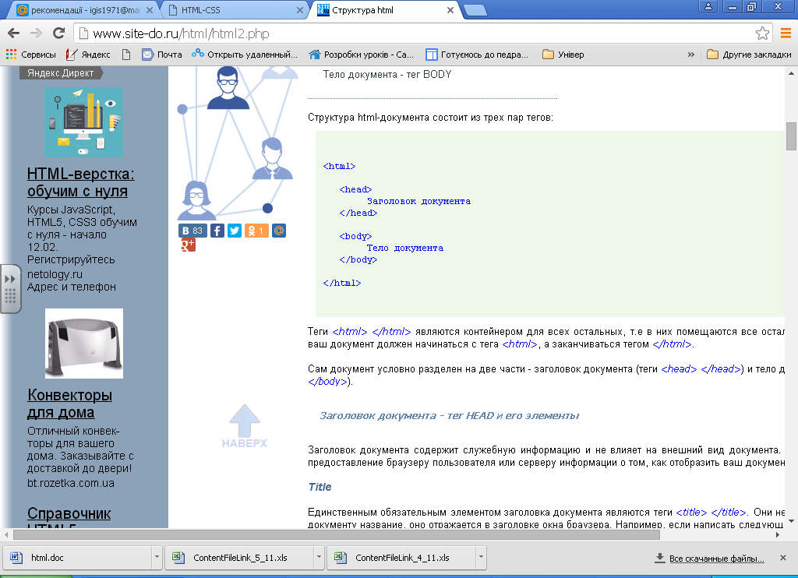

- тег – елемент HTML

<hr> - одинарний

<center>…</center> - парний

<body text=”red” bgcolor=”green”> … </body>

[**Довідник з HTML**](https://drive.google.com/open?id=13x6c4xi_Xb59z5tcWXZRACJH2jxBG9aQ)

1. **Демонстрація**

* Створення сторінки сайту в [Sublime](https://drive.google.com/open?id=1nSs1OcDKjN6R-owZz4wiadq679U5W0ol)

[відеоінструкція](https://drive.google.com/open?id=1Tfif1USHEOKDAqz9PcFVdhvLCpataxm4)

* Веб доступ <http://gimn14.mypsx.net/2018-2019/!HELP!/>

1. **Практична робота**
2. Створити документ **index.html (**Розмістити форматований тест (розмір, розміщення, колір), додатково використати рисунок **)**

[**Інструкція для практичної роботи**](https://drive.google.com/open?id=1ctZB8NEpt0qFWgG9Ccgc7R0pcePLhg44)

[**Папка з матеріалами**](https://drive.google.com/open?id=1xFSCJrmO61CWhPvcH3smrt2p9F4fUwpA)